Технологическая карта открытого урока литературного чтения

ФИО (полностью) | Гамзатова Мадина Гамзатовна
Место работы | «Чиркейская средняя школа №2 им.Саида афанди аль-Чиркави»
Предмет | Литературное чтение
Класс | 3 «Б»
Базовый учебник | Л.Ф. Климановой, В.Г. Горецкого, М.В. Головановой «Литературное чтение» 3 класс, 2 часть, М.: Просвещение, 2013г.
Дата проведения урока | 19 марта 2017 года
Тема урока | В. В. Бианки. "Мышонок Пик" Структурный и языковой анализ 1и 2 главы.
Тип урока | урок ознакомления с новым материалом, построенный по технологии формирования правильного типа читательской деятельности.
Цель урока | формирование основ литературного образования, расширение читательского кругозора

Задачи урока:
Познавательная: знакомство с произведением В.В.Бианки, продолжение тренировки навыка чтения.
Развивающая: развитие умения детей работать с книгой, текстом, вычленять главное, анализировать, делать выводы.
Воспитательная: формирование способности эмоционально откликаться на прочитанное, сопереживать герою; любить все живое и осознавать, что оно имеет полное право на жизнь.

Планируемые результаты:
1.Предметные.
Создать условия для формирования продуктивного чтения, то есть формирования типа правильной читательской деятельности, достижение понимания текста на уровне содержания и смысла, видения картин, понимания замысла автора.
2.Метапредметные.
А) Коммуникативные:
- развитие умений самостоятельно прогнозировать содержание текста по заглавию, фамилии автора, иллюстрации, ключевым словам;
- высказывать и аргументировать своё отношение к прочитанному, в том числе к художественной стороне текста (что понравилось из прочитанного и почему);
- донесение своей и понимание чужой позиций, умение работать в группах, общаться в парах, вести диалог;
Б) Познавательные:
- Создать условия для наблюдения, анализа, преобразования информации из одной формы в другую;
- развитие умений воспринимать на слух тексты в исполнении учителя, учащихся;
- развитие умений осознанно, правильно, выразительно читать вслух;
- развитие умений передавать манеру общения героя, согласно его характеру при чтении по ролям;
- развитие умений перевоплощаться в главного героя, передавая свои ощущения во время пересказа от его имени;
- узнавать жанр произведения по определённым признакам.
В) Регулятивные:
- создать условия для определения цели деятельности;
- развивать умение соотносить результат с целью;
- формировать умение оценивать свои результаты.
Г) Личностные:
- учиться понимать особенности жизни в природе;
- развивать эмоциональную сферу.
- учить оценивать поступки, поведение героев произведения;
- учить переживать всему живому на земле;
- учить любить все вокруг себя.
Художественная задача текста:
- показать беззащитность наших братьев меньших перед человеческим непониманием, жестокостью;
- зависимость их маленькой жизни от человеческой мудрости, доброты и от суровой непредсказуемости природы.

Ход урока:
Деятельность учителя | Деятельность учащихся | Комментарии
- Организационный момент.  - Я рада вновь видеть ваши лица, глаза. Думаю, что сегодняшний урок принесёт нам всем радость общения друг с другом.  - С каким настроением вы начинаете наш урок сегодня? Покажите мне, пожалуйста, смайликами, которые у вас на парте.  Вступительное слово учителя.  …Здравствуйте те, кто мечтал хотя бы однажды совершить путешествие…  …Здравствуйте те, кто задумывался над тем, как нелегко бывает маленьким …  …Здравствуйте те, кто знает, как помочь тем, кто вокруг нас…  Вывод  - А о чем это я ребята, .... или о ком?  - Таким образом, я напомнила вам о произведении «Мышонок Пик», с которым мы познакомились на прошлом уроке.  - Подскажите автора этого произведения?  - Конечно, любой человек любит природу. Но иногда встречаются люди, наделённые каким-то особенным отношением ко всему живому. Писатель и учёный Виталий Валентинович Бианки помогал ребятам проникнуть в чудесные тайны природы, которая и стала главной героиней его замечательных произведений.  2.Речевая разминка.  Мышонку шепчет мышь:  «Ты всё шуршишь – не спишь?»  Мышонок шепчет мыши:  «Шуршать я буду тише».  - Определите жанр произведения?  - Прочитайте скороговорку медленно, грустно, весело, тихо, с удивлением, быстро, хором.  - Обратите внимание на смысл слов последней строчки.  - Почему Мышонок говорит : «Шуршать я буду тише?»  Вывод  Итак, главным героем произведения является мышонок пик, полевой и дикий мышонок, а что мы о нем знаем?  - Об этом поведает нам сам мышонок Пик ...встречаем его...  3. Проверка домашнего задания.  - Ну что же приступим к проверке домашнего задания.  - Напомните мне его.  До этого давайте рассмотрим иллюстрации детей к данному произведению.  - Проверять домашнее задание будем следующим образом - я показываю иллюстрацию из прочитанного вами произведения, вы называете главу, к которой она относится, и зачитываете отрывок, описывающий действия на картинке.  1.  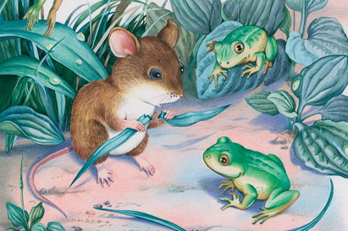  2.  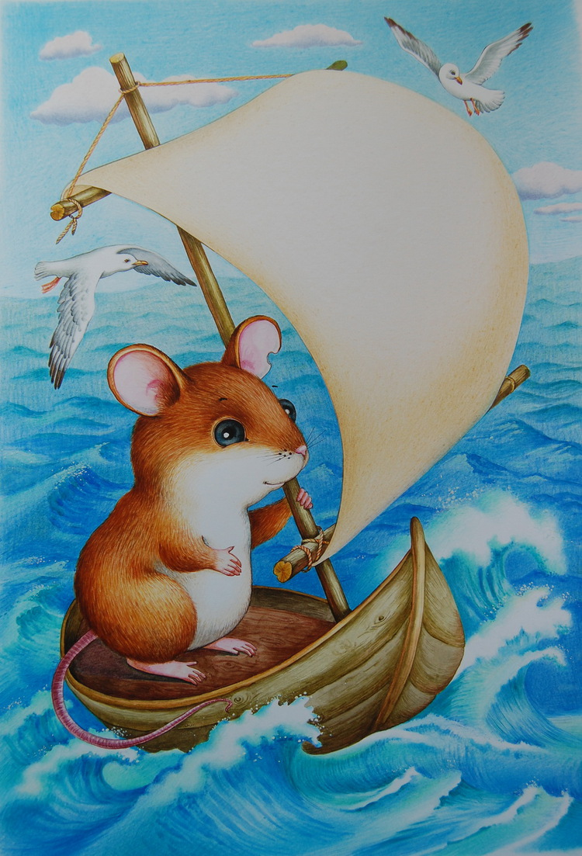  3.  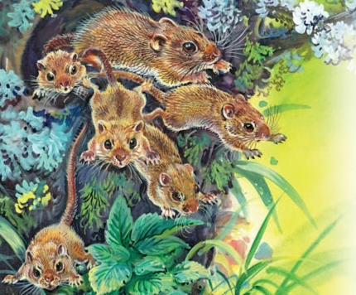  4.  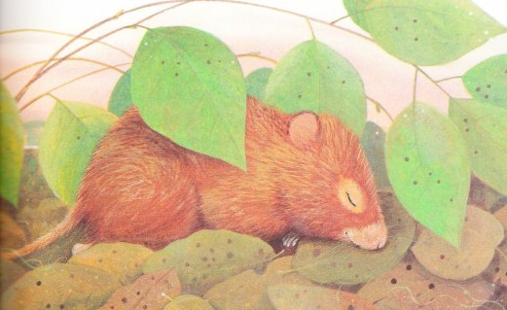  5.  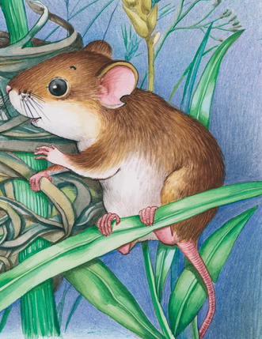  Вывод.  - Ловкой получилась у нас игра с иллюстрациями, но...вы наверное заметили...?  - Тогда вспомним название каждой главы.  4. Постановка цели урока.  - Что видим особенного в появившейся записи?  - Определите, чем мы будем заниматься на уроке?  - Конечно, теперь мы совершенно готовые к труду и обороне. А если так, то приступаем к более подробному изучению произведения, а точнее первых двух глав.  5. Работа с текстом.  - Приступаем к чтению 1 главы.  Рубнул - ударить, срубить…  Порскнут - стремительно броситься куда-либо.  Долбленое суденышко - заготавливать что-то, делая ударами углубление.  Беседа по содержанию  - Что пускали по реке ребята?  - Зачем мальчик отправился в кусты?  - Кого он там увидел?  - Что решил сделать брат с мышонком? Почему? Докажи словами из текста?  - Что можно сказать об отношении сестренки к увиденному мышонку? Докажи словами из текста.  - К какому решению пришли ребята?  - Почему с таким решение согласился брат? Докажи словами из текста?  "А с живым пассажиром кораблик пустить интересно" - определи смысл этих слов?  Работа в группах  - Поработаем в группах. Для работы групп даю следующие задания:  Вопросы:  - Каким был мальчик? 1 ряд  - Какой была девочка? 2 ряд  - Каким был мышонок Пик? 3 ряд  - Каждой группе даю карточки - помогайки с планом характеристики героя:  План характеристики героя:  - Описание.  - Что говорит о герое автор, другие герои.  - Вывод о герое. Свои чувства к нему.  - Выработайте манеру общения каждого героя, согласно его характеру: голос, темп, мимика, жесты и т.д.  Выступление  - Приглашаю представителя 1 ряда ...  - Приглашаю представителя 2 ряда ...  - Приглашаю представителя 3 ряда ...  Физкультминутка  Вверх рука и вниз рука  Потянулись мы слегка.  Ножками потопали.  Ручками похлопали.  - А теперь играем с вами. Хлопнем только лишь тогда, когда со мной согласны. Топнем ножкой, тогда когда совсем не согласны. (+ правильный ответ – хлопок, - неправильный ответ – топнуть ногами)  - Ребята пускали по реке лодочки? –  - Брат делал их из бумаги. –  - На самый большой кораблик понадобилась длинная мачта. +  - Мышонок был один и жил под камнем. –  - Он был серого цвета. -  - Это был дикий мышонок. +  - Мальчик ранил его ножом, когда доставал. +  - Ребята решили убить мышонка.-  - Ребята, определите, для чего мы так подробно охарактеризовали главных героев? Не оставили без внимания манеру общения героев, голос, темп, мимику, жесты.  - Верно...попробуем.  Чтение 1 главы по ролям  - Приступаем к чтению 2 главы.  Кораблекрушение - катастрофа, произошедшая с судном.  Сосунок - детёныш млекопитающего, ещё сосущий мать.  Рыболов-скопа - хищная птица отряда соколообразных.  Беседа по содержанию  - Что нового мы узнали о мышонке? Зачитайте из текста.  - Чем занималось мышиное семейство в тот роковой день?  - Кто стал первой опасностью для пика?  - Почему чайкам так и не удалось поймать мышонка?  - Но не только чайки жаждали пика, но и ... щука. ..  - Всю ситуацию разрешила птица ... рыболов - скопа ... за кем охотилась птица?  - Кораблик перевернулся ... а мышонок? Что с ним?  - Докажи словами из текста отношение автора к мышонку.  Пересказ 2 главы от имени Пика с опорой на план  Вывод  - Закройте глаза, прислушайтесь к своему сердцу, к своей душе. Слышите? Это рождается новое великое чувство любви ко всему живому. Позвольте ему поселиться в вашей душе навсегда, не гоните его. Вам стало хорошо и тепло.  - Откройте глазки и попробуйте обобщить свои впечатления .  - Над чем же заставил вас задуматься В.Бианки? Что он изменил в вас?  6. Рефлексия.  - Поднимите одну из смайликов, которые лежат у вас на столах:  - Урок понравился. Задания были понятны и трудностей не вызывали.  - Испытывал затруднения при выполнении некоторых заданий.  - Урок вызвал интерес и желание ещё раз повторить такую работу.  (Учитель выставляет оценки за работу на уроке.)  7. Домашнее задание. | - О главном герое произведения Мышонке Пике.  - Виталий Валентинович Бианки.  - Скороговорка.  - У него есть враги . . .  - Я мышонок Пик ...я принадлежу к породе мышей – малюток, я полевой. Моя шёрстка на спине жёлто-бурая, точь-в-точь как цвет земли, хвост у меня длинный, гибкий и цепкий. Путешествие моё было долгим и опасным. Подробно о моих приключениях мы узнаем по ходу урока.  - Дочитать произведение В.В.Бианки "Мышонок Пик"  - Иллюстрация из главы "Страшная ночь"  "Плюх шлёп! – ударилось, что то о землю недалеко от мышонка.  Пик перестал грызть, прислушался.  В траве шуршало.  Плюх шлёп!  Кто то скакал по траве прямо на мышонка.  Надо скорей назад, в кусты!  Плюх шлёп! – скакнуло сзади.  Плюх шлёп! Плюх шлёп! – раздалось со всех сторон.  Плюх! – раздалось совсем близко впереди.  Чьи то длинные, вытянутые ноги мелькнули над травой, и – шлёп! – перед самым носом Пика шлёпнулся на землю пучеглазый маленький лягушонок".  - Иллюстрация из главы "Кораблекрушение"  "Первые заметили Пика большие белые чайки. Они подлетели и закружились над корабликом.  Они кричали от досады, что не могли разом прикончить мышонка: боялись с лёту разбить себе клюв о твёрдую кору. Некоторые опустились на воду и вплавь догоняли кораблик".  - Иллюстрация из главы "Как мышонок Пик попал в мореплаватели "  "Вдруг он закричал оттуда:  – Мыши, мыши!  Сестрёнка бросилась к нему.  – Рубнул сучок, – рассказывал брат, – а они как порскнут! Целая куча! Одна вон сюда под корень. Погоди, я её сейчас…"  - Иллюстрация из главы "Соловей - разбойник"  "День за днём Пик бежал по лугу, но нигде не находил никаких следов мышей.  Наконец опять начались кусты, а за ними Пик услышал знакомый плеск речных волн.  Пришлось мышонку повернуть и направиться в другую сторону. Он бежал всю ночь, а к утру забрался под большой куст и лёг спать".  - Иллюстрация из главы "Хвост – цеплялка и шёрстка - невидимка"  "Лазать он научился отлично. Особенно помогал ему хвост. Хвост у него был длинный, гибкий и цепкий. С такой цеплялкой он мог лазать по тоненьким веточкам не хуже мартышки"  - Картинки появлялись вразброс...не последовательно действиям глав.  - 1. Как мышонок Пик попал в мореплаватели.  2. Кораблекрушение.  3. Страшная ночь.  4. Хвост – цеплялка и  шёрстка - невидимка.  5. Соловей-разбойник  - Первые главы выделены красным шрифтом.  - Подробно изучать 1 и 2 главы произведения "Мышонок Пик"  - ...  - Ребята решили сыграть с мышонком злую шутку.  - Скорее всего, мы попробуем прочитать 1 главу по ролям.  - ...  - Пик был еще сосунком ...  - Пик не учился плавать ...  - Ты – часть природы. Люби всё живое вокруг. Все хотят жить!  с.73-81чт.,  составить картинный план к сказке | Дети смайликами показывают свое «настроение»  Слайд 1  Слайд 2  Слайд 2, 3  Слайд 4  Слайд 5  Сообщение заранее подготовил ученик. Он рассказывает о семействе Мышиных от лица мышонка с маской на голове.  Слайд 6  Слайд 7  Слайд 8  Слайд 9  Слайд 10  Слайд 11  Слайд 12  Читает ребенок в процессе чтения идет словарная работа  Слайд 13  Время на работу- 3 минуты  Слайд 14  1 человек выступает...после команда дополняет его ответ  Читают хорошо читающие дети. Далее самооценка прочитанного.  Слайд 15  Читает ребенок в процессе чтения идет словарная работа  Слайд 16  Высказывания детей заслушиваются. Хором проговариваются предложения со слайда.  Слайд 17

Заместитель директора по УВР ________________ /Магомедова П.Д./

